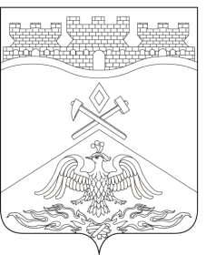
РОССИЙСКАЯ ФЕДЕРАЦИЯ
РОСТОВСКАЯ ОБЛАСТЬ
ГОРОД ШАХТЫ

ГОРОДСКАЯ ДУМА
346500 Россия, г.Шахты Ростовской обл., ул. Советская, 187/189, тел. (8636) 26-25-76, e-mail: gorduma@aaanet.ru

ПОСТАНОВЛЕНИЕ № 166

18 августа 2016 г.

1. Вручить Благодарственные письма городской Думы города Шахты:
– Гаристу Юрию Ивановичу – ветерану шахтерского труда за высокопрофессиональный долголетний труд, личный вклад в развитие угольной отрасли и в связи с празднованием Дня города и Дня Шахтера;
– Лимаренко Виктору Алексеевичу – ветерану шахтерского труда за высокопрофессиональный долголетний труд, личный вклад в развитие угольной отрасли и в связи с празднованием Дня города и Дня Шахтера;
– Рябоконю Валерию Александровичу – ветерану шахтерского труда за высокопрофессиональный долголетний труд, личный вклад в развитие угольной отрасли и в связи с празднованием Дня города и Дня Шахтера.

Председатель городской Думы –
глава города Шахты И.А. Жукова

Согласовано:
Председатель комитета по местному
самоуправлению и молодежной политике Е.Н. Жадяев

Основание: п. 5.11. Регламента городской Думы города Шахты, п.2 ст.2 «Положения о Благодарственном письме городской Думы города Шахты Ростовской области», утвержденного решением городской Думы от 27.11.2008 г. № 532.

Исп. С.М. Фандеев

